第一部分
Q1
1）
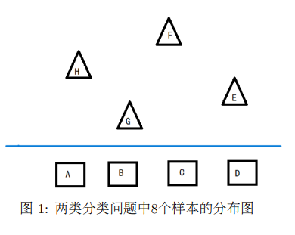
2)这个图的话可以明确的分类，所以错误率为 0.
3）通常移除支持向量会导致分类边界发生变化。其他非支持向量的样本即使被移除，分类边界也不会改变。
Q2.
1) 假设L2标准化项被误写为λY T Y ，请解释为什么该项起不到标准化的作用。
首先，标准的线性回归损失函数包括两部分来组成，一个是数据拟合项另一个是正规化项。
标准形式为：L = (Y - Xw)^{T}(Y - Xw) + λw^{T}w
其中，(Y - Xw)^{T}(Y - Xw) 是数据拟合想，λw^{T}w是正规化项（L2标准化），用于防止模型过拟合，通过惩罚系数w的大值。
2) 假设L2标准化正确，但λ小于0，请解释为什么该项起不到标准化的作用。
在标准的L2标准化中， λ应该是一个非负的超参数，所以标准形式再次表示为：
L = (Y - Xw)^{T}(Y - Xw) + λw^{T}w
当 λ < 0时，L2正则化项起到了相反的作用，促使模型参数 w的值增大，这可能导致模型过于复杂，容易过拟合，而非防止过拟合。正确的做法是选择 λ >= 0。
Q3
1)
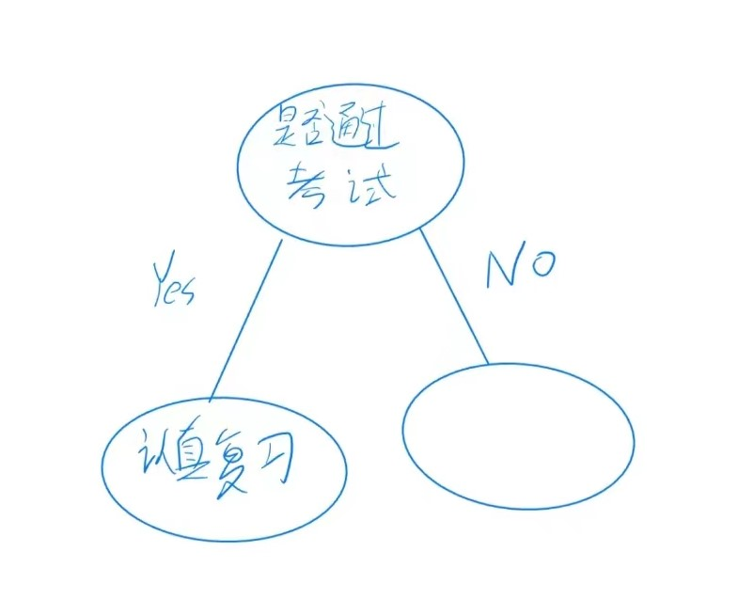
2)
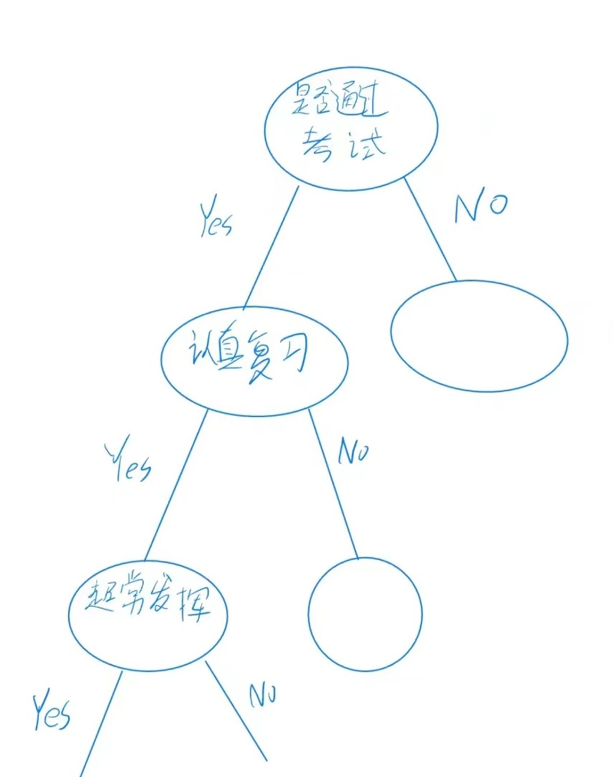
决策树模型在应用于训练数据时，其预测结果是否与训练数据的实际值完全匹配，取决于多个因素，主要包括决策树的深度、是否进行剪枝处理以及数据本身的特性。主要特性为过拟合，剪枝处理，数据特性等。
总结来说，决策树的预测结果是否与训练数据完全相同，不仅依赖于模型的设置（如深度和剪枝），还受到数据本身特性的影响。通常建议适当控制树的复杂度并进行剪枝，以避免过拟合并增强模型的泛化性能。
Q4.
1)
分析每个属性，计算错误率（基于初始权重 w_i = 1/10）:
其中心情指数 > 2 为：
准确的为7个 错误的是3个 所以·错误率为 3/10
心情指数 < 4 为：
准确为 3个 错误为 7个 所以错误率为 7/10
所以选择 心情指数 > 2的分类器。
2)
初始权重: 每个样本 w_i = 0.1
错误率 ε 为 0.3，分类器权重 α = 0.5 * ln((1 -0.3)/0.3) 约 0.42
错误样本的新权重为约0.15， 正确样本的新权重为约0.065
3)
第二轮迭代选择的弱分类器为天气情况=好
错误率 ε 为约 0.423
权重 α 为约0.3001
4)
H(x)=sign(α1​h1​(x)+α2​h2​(x)+α3​h3​(x))
这里面
h1(x) = 心情指数 > 2
h2(x) = 天气情况 = 好
h3(x) = 有同伴 = 有
α1, α2, α3 为各个分类器的权重

